Информация для размещения в СМИ

Приморская транспортная прокуратура проведет «горячую линию» по вопросам исполнения требований законодательства о безопасности полётов, в том числе при осуществлении экскурсионных, прогулочных, демонстрационных и иных полётов на сверхлегких воздушных судах
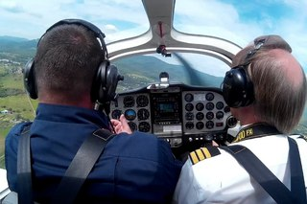
09 августа 2019 года Приморская транспортная прокуратура проведет «горячую линию» по вопросам исполнения требований законодательства о безопасности полётов, в том числе при осуществлении экскурсионных, прогулочных, демонстрационных и иных полётов на сверхлегких воздушных судах.

Граждане смогут получить информацию по всем интересующим их вопросам в данной сфере, а также сообщить о нарушениях закона по телефону 8 (423) 241-27-33.

Сверхлегкое воздушное судно - воздушное судно, максимальная взлетная масса которого составляет не более 495 килограммов без учета массы авиационных средств спасания (ч. 3 ст. 32 Воздушного кодекса Российской Федерации).

